Здоровье человека на 50 % определяется его образом жизни. В жизни каждого человека есть слабости, которые приходится преодолевать. Курение, алкоголизм, наркомания – это пороки, которые наказываются потерей здоровья.  Марк Твен когда-то сказал: «Привычка есть привычка, ее не выбросишь за окошко, а можно лишь вежливенько, со ступеньки на ступеньку, свести с лестницы!»  Никто не говорит, что избавиться от вредных привычек легко. Так давайте возьмём себе в помощь верного союзника, который не только поможет нам обрести красивое, подтянутое тело, но и вернет утраченное здоровье!  Давайте доверимся спорту!  Ведь спорт – это альтернатива вредным привычкам!  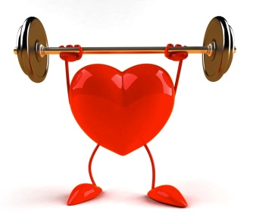  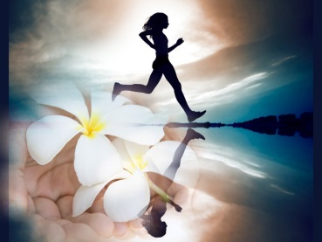  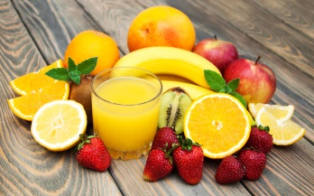 | Итак, друзья, вперед!  Навстречу новой здоровой жизни!  Хочешь быть здоров всегда?  Нужна зарядка и ходьба,  Здоровая пища, активный досуг,  И будешь ты сильным и крепким,  мой друг!  Еще не забудь про прыжки в высоту –  И в жизни воплотишь ты любую мечту,  Достигаешь успехов во всем и всегда.  Все скажем здоровому образу жизни: «Да!» | Областное бюджетное учреждение  «Областная спортивно-адаптивная школа»  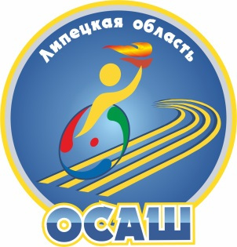  «Я выбираю спорт как альтернативу пагубным привычкам!»  